ЧАСТЬ 3.
Регрессионный анализ.
Расчет подобных моделей — математически сложный и трудоемкий процесс, требующий привлечения математика и ЭВМ. Результат прогноза в этом случае будет представлять собой оценку среднего значения исследуемого (зависимого) признака при заданных уровнях факторных признаков. Для уравнения регрессии определяют доверительные интервалы. Их расчет позволяет определить область, в которой следует ожидать значение прогнозируемой величины. При помощи регрессионного уравнения измеряют степень зависимости контролируемого признака от факторных. Регрессионный анализ позволяет строить прогностические модели и осуществлять теоретический эксперимент. В качестве примера — можно построить регрессионную модель, позволяющую прогнозировать электоральное поведение населения в зависимости от ряда факторных признаков: пола, возраста, профессии, места проживания, национальности, образования и уровня дохода.

Регрессионный анализ предполагает решение двух задач:
1) Выбор взаимно независимых (факторных) переменных, влияющих на вариацию значений исследуемого показателя и определение формы уравнения регрессии;
2) Оценку параметров при помощи того или иного статистического метода обработки первичной социологической информации.
Для оценки параметров регрессий удобно использовать метод наименьших квадратов.
В зависимости от числа признаков, взаимосвязь которых исследуется, регрессия может быть парной или множественной.
Наиболее простая форма модели парной регрессии (взаимосвязи двух признаков х и у) — линейное уравнение:
у, = а + Ьх,+ а,,
где a_{v} — случайная величина погрешности уравнения при вариациях признаков, иными словами — отклонение уравнения от "линейности ".
Коэффициенты а и и в прикладной социологии могут быть оценены только статистически, то есть "вероятностно". Для этого используется метод наименьших квадратов. Объясним его суть кратко на примере.
Пусть вариация решения электората участвовать в голосовании (у) зависит от возраста (х) избирателей. Предположим, что мы имеем 8 повторных исследований, выявляющих фактические значения х, и у_{р} (i=l, 2,..., 8). Поиск линейного уравнения регрессии можно представить графически.
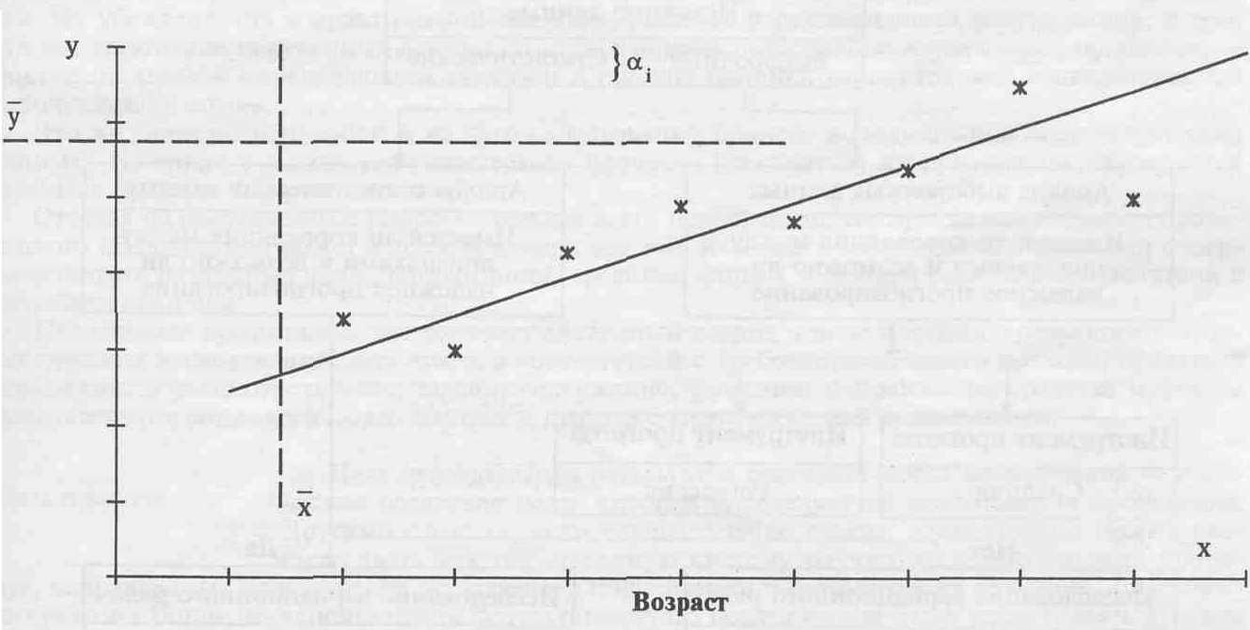
Рис. 2. Линейная модель регрессии
Параметры а и Ь в линейном уравнении должны быть подобраны так, чтобы V* а? = пж (была
f
минимальной сумма квадратов отклонений фактических значений от прямой регрессии). Тогда коэффициенты а и А могут быть вычислены при помощи системы уравнений:
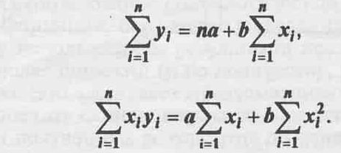
Как показано на, рис. 2, метод наименьших квадратов дает такие оценки коэффициентов а и Ь,
Как показано на, рис. 2, метод наименьших квадратов дает такие оценки коэффициентов а и b, при которых прямая проходит через точку с координатами _{х} и ., (то есть имеет место соотношение у = ах + b).
Если вариация значений контрольной переменной (решение об участии в выборах) зависит oт вариации нескольких признаков (возраст, образование, профессия и т. д.), тогда линейное уравнение множественной регрессии имеет вид;
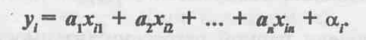
Расчет подобной модели осуществляется при помощи матричной алгебры, в связи с чем необходимо прибегнуть с специальным программам ЭВМ.
Общая логика выбора модели прогноза может быть представлена схемой.


